Lunes
02
de enero

Primero de Primaria
Lengua Materna

¡Ponle sonidos al cuento!

Aprendizaje esperado: verifica las anticipaciones y predicciones hechas en la exploración del cuento, al terminar su lectura.

Énfasis: familiarización con estructuras variadas de cuentos para que los niños anticipen y realicen predicciones de su contenido.

¿Qué vamos a aprender?

Comprobarás las anticipaciones y predicciones hechas en la exploración del cuento, al terminar tu lectura.

Conocerás un cuento tradicional que posiblemente, tú o alguien de tu familia, conoce, pero antes de iniciar ten listo el siguiente material:

- Hojas blancas o un cuaderno.
- Lápiz.
- Sacapuntas.
- Lápices de colores.
- Tijeras de punta redonda.
- Material de apoyo a la alfabetización inicial o tiras recortables.
- Tu libro de texto Lengua materna. Español.

https://www.conaliteg.sep.gob.mx/

En la sesión anterior se dijo que hoy se hablaría algo sobre una ratita presumida. Sobre ese cuento, como en muchos otros, existen versiones diferentes, a veces los personajes no son los mismos y hasta la historia puede ser un poco diferente.

¿Qué hacemos?

¿Recuerdas la historia de Los moños de la hormiga?

Se trata de una hormiguita que, muy presumida, un moño se compró. Y así como hay una hormiguita, a veces en los cuentos del animal presumido, en su lugar interviene una mariposa, una cucarachita u otro animalito.

Si no recuerdas el cuento, no te preocupes, aquí va de nuevo, pero te voy a pedir que pongas mucha atención en la historia, en lo que solicitan los personajes que se acercan a la hormiga y lo que esta les contesta, para que con esos elementos y los que siempre observas antes de leer un cuento, trates de anticipar de qué se va a tratar la historia de “La ratita presumida” que leerás más tarde.

- Los moños de la hormiga.
https://www.youtube.com/watch?v=fzQ191T9JmY&t=21

Ya tienes ciertas pistas para anticipar de lo que tratará La ratita presumida.

No obstante, reúne más, con el material de apoyo de tu libro de texto, vas a encontrar las tiras correspondientes a los animales con el texto que aparece enseguida de cada uno de ellos, que representa más o menos el sonido que emiten.

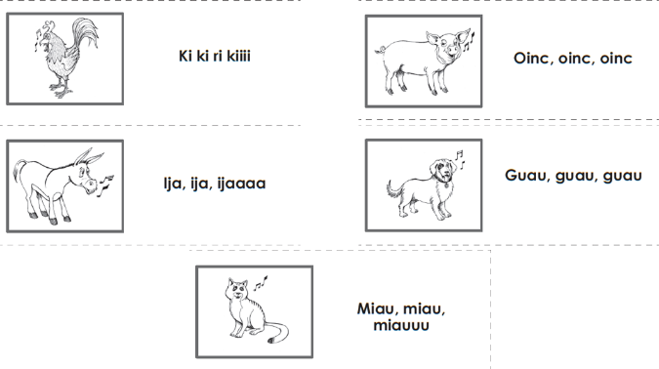

Analízalas con paciencia y a detalle.

Pon una marca en las páginas pues las vas a utilizar cuando leas el cuento.

Búscalo en tu libro de texto Lengua Materna. Español.

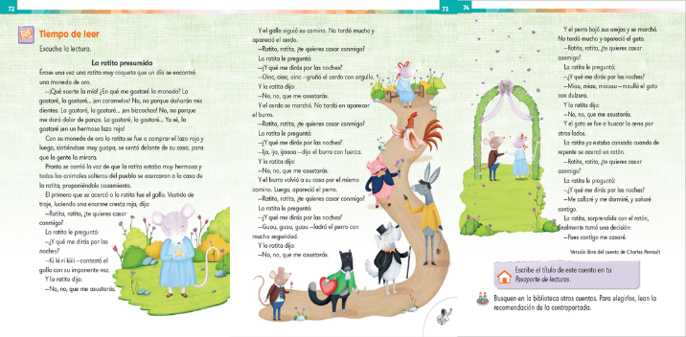

¿Cuál es título del cuento? ¡Efectivamente!, se trata de La ratita presumida y con todo lo que ya retomaste y las tiras que recortaste, ¿Ya te podrás imaginar de qué tratará?, ¿Por qué se llama así?, además, observa muy bien las ilustraciones, ¿Qué hay en ellas?, ¿Quiénes aparecen?, ¿Qué están haciendo?, ¿Qué relación habrá entre ellos?

Cómo lo has hecho en otras ocasiones, marca con tu lápiz o tu color favorito, las palabras que conozcas para que a partir de toda esta información puedas tener una mejor idea del contenido.

Aquí unas aportaciones de algunos niños y niña, cuando las leas, compáralas con las ideas que te hayas formado.

Ofelia nos manda la lista de palabras que reconoció:

  - ratita
  - presumida
  - coqueta
  - moneda
  - caramelos
  - bizcochos
  - lazo
  - rojo
  - casar
  - gallo
  - Ki ki ri kiiii
  - cerdo
  - Oinc, oinc, oinc
  - burro
  - Ija, ija, ijaaaa
  - perro
  - Guau, guau, guau
  - gato
  - Miau, miau, miauuu
  - ratón

Los animales de las tiras que recortamos son casi los mismos que hacen fila para casarse con la ratita, aunque no está el burro en el primero ni la oveja en el segundo, por ejemplo.

Con el que sí parece que se va a casar es con el ratón, pues aparecen juntos con flores en el dibujo del libro. Los animales van a platicar con la ratita, con los sonidos que cada uno de ellos sabe hacer, que son los mismos que aparecen en las tiras de nuestro material recortable.

Horacio coincide en muchas cosas con Ofelia y agrega otras: en la primera ilustración la ratita no tiene el moño o lazo rojo, pero tiene la moneda en las manos, es decir, que se lo va a comprar como lo hizo la hormiguita, así se ve en el segundo dibujo, sentada y presumiendo su moño rojo mientras los animales hacen fila para casarse con ella.

En el último dibujo se ve a la ratita, adornada con su moño rojo, casándose con el ratón. Quién sabe si no sea muy glotón este.

Seguramente cada vez reconoces más palabras y expresiones completas que te ayudan a entender los textos, además, de ayudarte con otras pistas, como las historias que ya conoces, en este caso la de Los moños de la hormiga, los dibujos que ilustran el cuento y las tiras de los animales que recortaste, pues ellos representan a los pretendientes de la ratita.

Anota las palabras y expresiones que se señalaron, pon atención especial a lo que compartió Minerva con respecto a las expresiones idénticas que se repiten a lo largo de la narración.

¿Tienes otras palabras que reconociste?, ¿Te imaginas de qué va a tratar este cuento?, ¿Por qué se llama así?

Léelo completo, sigue la lectura con su dedito recorre las palabras del texto, detente cuando veas las siguientes palabras y expresiones:

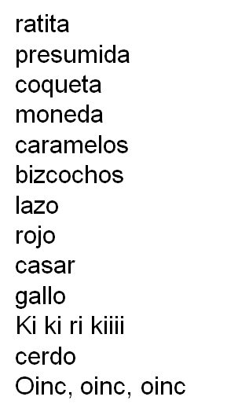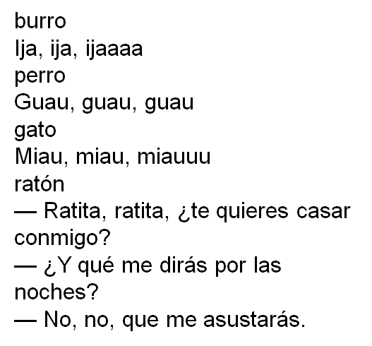

Ten listo tu lápiz o tu color favorito, para que marques las palabras y expresiones que identifiques, subráyalas o enciérralas en un círculo o en un cuadrado, como lo prefieras quieran.
En la narración, cuando la ratita le pregunte al animal que se quiere casar con ella, ¿Y qué me dirás por las noches?, leerás lo que dice tu tarjeta para responderle a la ratita, según el animal de que se trate.

O sea que cuando la ratita le pregunte al gallo, ¿Y qué me dirás por las noches?, tú leerás en tu tarjeta y dirás muy fuerte, como si fueras el gallo: Ki ki ri kiiii

¿Qué opinas del cuento?, ¿Te gustó?, ¿Se parece a lo que imaginaste?, ¿Tuviste razón en lo que pensaste al respecto de por qué se llama el cuento “La ratita presumida” ?, lo que expusieron Ofelia, Horacio y Minerva se acercó muchísimo a la idea del cuento, ¿No lo crees así?, ¿Qué tanto te aproximaste?, ¿Pudiste leer más palabras y entender mejor el cuento?

A diferencia del cuento de la hormiguita, este ratón no es glotón, bueno, no lo sabemos a ciencia cierta, pues la ratita le anuncia al ratón que con él se casará y ahí termina la narración, ¿Qué pasará después de que se casen?, ¿A dónde se irán a vivir?, ¿Tú qué crees?, son tantas las cosas que puedes imaginar.

Hoy has aprendido muchas cosas interesantes además de disfrutar de las narraciones, por ejemplo, que hay cuentos tradicionales, o que tienen muchos años, con versiones muy diferentes, que se parecen entre sí, pero que pueden variar en sus personajes o partes de su historia.

En estos dos cuentos que acabas de revisar, aun cuando las protagonistas sean muy diferentes, una hormiguita y una ratita, la forma de narrarla es muy parecida y se repiten situaciones y expresiones.

Como lo mencionaba Minerva, en el cuento de la ratita presumida, uno a uno los animales le solicitan lo mismo a la ratita y ésta, en todos los casos también, les pregunta qué le dirían por las noches y ante los sonidos que emiten, les expresa su negativa con las mismas palabras.

Hasta que llega uno que sí la convence, que en este caso es un ratón, y accede a casarse.

El reto de hoy:

Realiza una representación del cuento de La ratita presumida. Como se trata de hacer volar la imaginación y tienes mucha, no te resultará difícil. Usa algunos de los diálogos que se repiten en todo el cuento, por ejemplo, lo que cada uno de los animales le requiere a la ratita.

— Ratita, ratita, ¿Te quieres casar conmigo?

Y lo que la ratita les pregunta en todos los casos a cada uno de ellos.
— ¿Y qué me dirás por las noches?

Y recuerda, cuando los animales produzcan su sonido característico, que en todos los casos le molesta a la ratita, entonces ésta expresa su negativa de la misma manera.

— No, no, que me asustarás.

Hasta que llegue el animal que sí la convenza para casarse. Utiliza cosas que tengas a la mano, ilumina los dibujos de los animales de las tiras que usaste hoy, si tienes muñecos y otros dibujos, úsalos, puedes cambiar los animales de la historia, los que tú decidas.

Para que todavía quede más claro, observa una representación de este cuento a fin de que tengas más ideas, te adelantó que no vas a ver su desenlace a propósito, para que tú y tu familia, inventen el final que mejor les parezca, el más adecuado, divertido o bonito.

- La ratita presumida.
https://www.youtube.com/watch?v=hVK7_wZQGpE&feature=youtu.be&t=19

No olvides registrar el título de la narración en tu “Pasaporte de lecturas”.

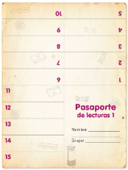

Sigue leyendo con tus familiares el libro de lecturas, intercambien historias, seguramente ellos conocen versiones diferentes y muy bonitas de los cuentos que lees en tus libros. Comparte historias de manera oral y escribe todo lo que puedas.

No olvides tener a la mano para la próxima sesión: Tu Libro de texto Lengua Materna. Español. Hojas blancas o un cuaderno. Un lápiz y lápices de colores.

¡Buen trabajo!

Gracias por tu esfuerzo.

Para saber más:
Lecturas

https://www.conaliteg.sep.gob.mx/

